重庆房地产职业学院
水污染控制实训室设备项目
招标文件
编号：2017021302

招 标 人：重庆房地产职业学院
建设单位：重庆房地产职业学院

目 录
第一章 招标公告 3
第二章 投标人须知 3
投标人须知前附表 4
1. 总则 8
2. 招标文件 9
4. 投标 10
5. 开标 10
6. 评标 10
7. 合同授予 11
8. 重新招标和不再招标 11
9. 纪律和监督 11
第三章 评标办法（综合评估法） 13
1、编制依据 13
2、评标原则 13
3、评标委员会 13
4、评标工作纪律 13
5、评审内容 13
第四章 技术方案及要求 16
第五章 投标文件格式 20

第一章 招标公告
1. 招标条件
重庆房地产职业学院水污染控制实训室项目已由学院批准建设，项目法人为重庆房地产职业学院，建设资金由学院自筹且已经落实，项目已具备招标条件。现对该项目进行公开招标，欢迎有兴趣的潜在投标人参与投标。
2. 项目概况与招标范围
2.1 招标内容
2.1.1 招标内容如下：
本次招标包括但不限于：水污染控制实训室等设备的采购、运输、安装、调试、试运行、考核验收、培训和最终交付、售后服务等。
2.2 技术要求：详见标书第四章内容和要求；
2.3 项目地址：重庆市沙坪坝区大学城重庆房地产职业学院校区内
3. 投标人资格要求
本项目招标实行资格后审，投标人至少应具备以下资格条件：
3.1 投标人应是中国境内注册，具有工商行政主管部门颁发有效营业执照的独立法人，注册资本100万元（含）及以上。
3.2非投标产品制造商，须具有主要产品制造商的授权书。
3.3符合《政府采购法》第二十二条：
3.3.1具有独立承担民事责任的能力；
3.3.2具有良好的商业信誉和健全的财务会计制度；
3.3.3具有履行合同所必需的设备和专业技术能力；
3.3.4具有依法缴纳税收和社会保障资金的良好记录；
3.3.5参加政府采购活动的近三年内，在经营活动中没有重大违法记录；
3.4业绩要求
2014年1月1日至2016年12月30日应具有最少一个类似项目业绩，必须提供合同原件、复印件，原件验证后退还。
3.5近年发生的诉讼和仲裁情况
被有关行政部门暂停投标资格期限已满（受到行政处罚的须提供行政处罚情况说明及真实性承诺）。
4. 获取招标文件的方法
4.1 发布公告开始的时间：2017年2月13日。
4.2 招标公告发布之日起至2017年2月20日17:00，投标人可以向重庆房地产职业学院总务处申请取得招标文件，投标人可通过重庆房地产职业学院校园网（http://www.cqfdcxy.com）直接下载补遗、答疑等文件。投标人如对招标文件有疑问，请按招标文件提出疑问。
4.3 投标人在申请招标文件时，向招标人缴纳招标文件费用1000元/分包。
5. 投标/开标时间地点
5.1 投标文件递交的截止时间：2017年2月22日9 时（北京时间）
地点为：重庆房地产职业学院六楼会议室（地址：重庆市沙坪坝区大学城明德路3号）。
5.2 逾期送达的或者未送达指定地点的不予受理。
6. 发布招标公告的媒介
本次招标公告在“重庆房地产职业学院校园网（http://www.cqfdcxy.com）”上发布。
7. 联系方式
招标咨询联系人：
标书购买联系人：骆老师 18996397102 023-61691867
招 标 人：重庆房地产职业学院
地 址：重庆市沙坪坝区大学城明德路3号

第二章 投标人须知

投标人须知前附表
条款号 | 条款名称 | 编 列 内 容
1.1.2 | 项目名称 | 水污染控制实训室采购
1.1.3 | 招标人 | 单位名称：重庆房地产职业学院  地 址：重庆市沙坪坝区大学城明德路3号  邮 编：401331  联系人：骆老师  电 话：18996397102 023-61691867
1.2.1 | 资金来源 | 学院自筹
1.3.1 | 招标范围 | （具体要求详见第四章“技术标准和要求”）
1.3.2 | 交货方式  交货时间 | 1.交货方式：设备运送至用户指定地点，落地验收合格交货；  2.交货时间：2017年3月15日之前交货并安装调试完毕；  3.合同签订后，全部设备应按约定时间交货、安装及验收。
1.3.3 | 伴随服务要求 | 附属服务内容：运输、装卸、安装、系统调试、验收及两年质保、售后维保服务等。
1.3.4 | 质量保证期 | 设备验收合格双方签字后，免费质保期为不少于24个月。
1.3.5 | 质量要求 | 全新，未用过，经由第三方质检部门认定，符合国家相应行业标准。
1.4.1 | 投标人资质条件、能力和信誉 | 本项目招标实行资格后审，投标人应具备以下资格条件：  1. 在中国境内注册并具有独立法人资格的合法企业；  2．非投标产品制造商，须具有主要产品制造商的授权书。  3．符合《政府采购法》第二十二条：  3.1具有独立承担民事责任的能力；  3.2具有良好的商业信誉和健全的财务会计制度；  3.3具有履行合同所必需的设备和专业技术能力；  3.4具有依法缴纳税收和社会保障资金的良好记录；  3.5参加政府采购活动的近三年内，在经营活动中没有重大违法记录；  4.业绩要求  2014年1月1日至2016年12月30日应具有最少一个类似项目业绩，必须提供合同原件、复印件，原件验证后退还。  5.近年发生的诉讼和仲裁情况  被有关行政部门暂停投标资格期限已满（受到行政处罚的须提供行政处罚情况说明及真实性承诺）。
1.4.2 | 是否接受联合体投标 | 不接受。
1.9.1 | 踏勘现场 | 不踏勘现场
1.10.1 | 投标预备会 | 不召开
1.11 | 是否允许  分包 | 本项目不允许分包和转包。
2.1 | 构成招标文件的其他材料 | 招标文件需修改或根据投标人提出的问题进行修改、澄清或答疑，招标人将在网上发出补遗通知，请投标人自行查阅和下载。
2.2.1 | 对招标文件的疑问 | 1.投标人对招标文件如有疑问，应在规定的时间内通过023-61691867发送传真提出。如在规定时间内没有对提出的，视为完全理解并接受招标文件的所有内容。  2.提出疑问开始时间：同招标公告发布时间  3.提出疑问结束时间：2017年2月20日17:00时（北京时间）
2.3 | 招标文件的澄清、修改和答疑 | 1.招标人对已发出的招标文件需要进行澄清、修改或对疑问作答的，将在重庆房地产职业学院网站（http://www.cqfdcxy.com）上公布。  2.答疑开始时间：同提出疑问结束时间  3.答疑结束时间：2017年2月21日17:00时  4.投标人自行登录重庆房地产职业学院网站（http://www.cqfdcxy.com）直接下载澄清、修改或对疑问作答的相关资料。不论投标人下载与否，招标人和招标代理机构都视为投标人收到以上资料并全部知晓有关招标过程和事宜，由此产生的一切后果由投标人自负。
3 | 投标文件 | 投标文件的组成和内容必须实质性响应招标文件的要求，否则将被拒绝。
3.1.1 | 投标文件的构成 | 1.投标文件计量单位：采用国家法定计量单位（标准）；  2.投标文件的组成必须统一格式（见招标文件第五章内容）  3.投标人的书面澄清、说明和补正（但不得改变投标文件的实质性内容）。
3.2.1 | 投标报价 | 1. 投标人的投标报价应是本章投标人须知前附表1.3.1项中所述的全部内容的投标报价，如果有任何遗漏，均被视为投标人已经在其投标总价中考虑。  2. 投标报价包含以下三个部分：  2.1货物价：货到买方现场落地交货价。  2.2相关费用：包括附件、备品备件费、包装费、技术培训费、运杂费（运至交货地点）、安装水电费、装卸费、总包单位配合费、保险费、设备安装费（含人工费）、安装材料费、辅助材料费、税费以及系统正常运行需要的所有费用。  2.3质保两年所需的费用：包含两年内因设备质量问题引起的所有设备维修与零部件更换。  3.本次招标设有最高限价，投标人的投标报价不得超过最高限价，否则，将被认定为废标。最高限价2月15日在重庆房地产职业学院网上公布 。
3.3.1 | 投标有效期 | 90日历天（从递交投标文件截止日起计算）
3.4.1 | 投标保证金 | 投标保证金：  1.投标保证金的形式  投标保证金由投标人开标前以现金方式缴纳到开标工作人员处。  2.投标保证金的金额  本项目投标保证金：人民币贰万元整。  3.投标保证金的退还：招标人发出中标通知书后5个日历天内，学院退还未列入中标候选人的投标保证金（不计息），招标人与中标人签订合同后5个日历天内，学院向其他中标候选人退还投标保证金（不计息）。  4.投标保证金有效期：投标保证金有效期＝投标有效期。  5.不按要求提交投标保证金的，其投标文件作废标处理。  6.中标人若在中标通知书发出3日之内拒绝签订合同，其保证金将不予退还；若发生此种情况，招标人有权另选排名在其后的中标候选人为中标人。
3.5.1 | 资格审查资料 | 本须知前附表1.4.1条要求的相关资料复印件（需要加盖公章）即为审查内容；
3.6 | 是否允许递交备选投标人案 | 不允许
3.7.3 | 签字盖章要求 | 1.投标文件格式上要求签字盖章的地方，必须签字盖章；  2.所有涉及投标报价、承诺、保证等内容必须签字盖章。
3.7.4 | 投标文件份数 | 1.资格审查资料一式五份；  2.投标函部分一式五份；  3.技术部分一式五份；  4.提供电子文档1份（U盘装）。
3.7.5 | 装订要求 | （1）资格审查资料单独装订成一册，并应编制目录、页码；  （2）投标函部分内容按以下顺序装订成一册并应编制目录、页码：  ①法定代表人身份证明及授权委托书  ②招标文件确认书  ③投标函  ④服务承诺等  ⑤其它资料  （3）技术部分内容按格式要求编制。
4.1.1 | 投标文件的密封 | 1.投标文件袋用“资格审查部分”袋、“投标函部分”袋、“技术部分”袋以及“投标文件”大袋。  2.资格审查部分装入“资格审查部分”袋中，密封并在袋上封口处加盖投标人单位章。  3.投标函部分装入“投标函部分”袋中，密封并在袋上封口处加盖投标人单位章。  4.技术部分装入“技术部分”袋中，密封，但封口处不加盖公章。  5.“投标函部分”袋、“技术部分”袋、“资格审查部分”等小袋装入“投标文件”大袋中，密封并在大袋上封口处加盖投标人单位章，同时“投标文件”大袋应按本表第4.1.2项的规定写明相应内容。  6.如果“投标文件”大袋未按上述规定封装，招标人拒绝接收。
4.1.2 | 封套上写明 | 项目名称：水污染控制实训室采购  招标编号：2017001302  投标人名称： （投标人盖章）  投标文件 在2017年2月22日9时前不得开启
4.2.1 | 投标截止时间 | 接受投标文件开始时间：接受投标文件结束时间前30分钟  接受投标文件结束时间：2017年2月22日9时（北京时间）
4.2.2 | 递交投标文件地点 | 投标人将投标文件密封送达重庆房地产职业学院综合楼6楼会议室（地址：重庆市沙坪坝区大学城明德路3号）。
4.2.3 | 是否退还投标文件 | 否
5 | 开标会 | 开标会由重庆房地产职业学院招标领导小组主持
5.1 | 开标时间和地点 | 开标时间：同接受投标文件结束时间（北京时间）  开标地点：同递交投标文件地点
5.2 | 开标程序 | 主持人按下列程序进行开标：  （1）投标人签到，并由招标人查验各投标人应到代表身份是否符合本须知第5.1款规定。  （2）投标人提交学院财务出具的投标保证金收据，由招标人按投标人须知前附表3.4.1项规定核实投标保证金递交情况。未提交投标保证金的投标单位，应当场退还其投标文件。  （3）由投标人检查投标文件的密封情况，并签字确认。  （4）由工作人员随机开标，填写开标记录表。  （5）有关人员在开标记录上签字确认。  （6）开标结束。
6 | 评标 | 评标工作由依法组建的本项目评标委员会按照本次招标文件要求和所规定的评标办法、标准、细则进行评标。
6.1 | 评标委员会的组建 | 由招标人依法组建评标委员会。
7.1 | 是否授权评标委员会确定中标人 | 否，评标委员会按照得分由高到低的顺序依次推荐1～3名为中标候选人。
8.1 | 重新招标 | 1.按投标人须知第8.1（1）执行；  2.经评审后，如合格的投标人少于三个且评标委员会评定为仍具有竞争的，评标委员会可以继续进行评审，并按招标文件规定推荐中标候选人。如合格的投标人少于三个的，且明显缺乏竞争的，评标委员会可以否决全部投标，招标人将重新组织招标。
10 | 补充内容
10.1 | 参加开标会的投标人代表应携带以下资料供查验：  1.法定代表人身份证明和法定代表人授权委托书原件；  2.法定代表人或被授权人的身份证原件及复印件；  3.投标人投标保证金进账回单原件及复印件；
10.2 | 1.投标人收到书面中标通知后3天后，投标保证金自动转为履约保证金。  2.由学院财务出具履约保证金收取相关收据。
10.3 | 1.货到验收合格后，招标人支付合同价款的95%；  2.质保期满后，招标人在15个工作日内支付5%的剩余合同款。  工程款支付方式：1、转账；2、支票。

1. 总则

1.1 项目概况
1.1.1 根据《中华人民共和国招标投标法》等有关法律、法规和规章的规定，对本项目货物采购及服务进行公开招标。
1.1.2 本招标项目名称、项目地点：见投标人须知前附表。
1.1.3 招标人名称、地址、联系方式：见投标人须知前附表。

1.2 资金来源和落实情况
1.2.1 本招标项目的资金来源：见投标人须知前附表。
1.2.2 本招标项目的资金落实情况：见投标人须知前附表。

1.3 招标内容
1.3.1 本次招标范围：见投标人须知前附表。
1.3.2 交货方式、交货时间：见投标人须知前附表。
1.3.3 伴随服务要求：见投标人须知前附表。
1.3.4 质量保证期：见投标人须知前附表。
1.3.5 质量要求：见投标人须知前附表。

1.4 投标人资格要求要求
1.4.1 投标人应具备承担本项目的资质条件、能力和信誉。
1.4.2 本项目不接受联合体投标。
1.4.3 投标人不得存在下列情形之一：
（一）与国有资金投资或国家融资项目的招标人或招标代理机构有控股关系；
（二）为该招标项目提供勘察、设计、监理、咨询服务的单位及其附属机构，不得参加该项目投标；
（三）单位负责人为同一人或者存在控股、管理关系的不同单位，不得参加同一标段投标或者未划分标段的同一招标项目投标。
（四）为参加同一招标项目投标的其他投标人编制投标文件或提供咨询服务；
（五）被有关行政部门暂停投标资格期限未满。

1.5 费用承担
不论投标结果如何，投标人应自行承担其准备和参加本投标活动所涉及的一切费用。
1.6 保密
参与招标投标活动的各方应对招标文件和投标文件中的商业和技术等秘密保密，违者应对由此造成的后果承担法律责任。

1.7 语言文字
除专用术语外，与招标投标有关的语言均使用中文。必要时专用术语应附有中文注释。

1.8 计量单位
所有计量均采用中华人民共和国法定计量单位。

1.9 踏勘现场
1.9.1 投标人须知前附表规定组织踏勘现场的，招标人按投标人须知前附表规定的时间、 地点组织投标人踏勘项目现场。
1.9.2 投标人踏勘现场发生的费用自理。
1.9.3 除招标人的原因外，投标人自行负责在踏勘现场中所发生的人员伤亡和财产损失。
1.9.4 招标人在踏勘现场中介绍的项目场地和相关的周边环境情况，供投标人在编制投标文件时参考，招标人不对投标人据此做出的判断和决策负责。

1.10 投标预备会
本项目不组织投标预备会。

1.11 分包
详见投标人须知前附表。

1.12 偏离
投标人须知前附表允许投标文件偏离招标文件某些要求的，偏离应当符合招标文件规定的偏离范围和幅度。

2. 招标文件

2.1 招标文件的组成
本招标文件包括：
（1）招标公告；
（2）投标人须知；
（3）评标办法；
（4）技术标准和要求；
（5）投标文件格式；
根据本章第1.10款、第2.2款和第2.3款对招标文件所作的澄清、修改，构成招标文件的组成部分。

2.2 对招标文件的疑问
2.2.1 投标人应仔细阅读和检查下载的招标文件的全部内容。如发现缺页或附件不全，应及时向招标人提出，以便补齐。如有疑问，应在投标人须知前附表规定的形式和时间前，通知并要求招标人对招标文件予以澄清。

2.3 招标文件的澄清、修改和答疑
2.3.1 投标人如果有疑问，招标人以须知前附表规定的形式对招标文件澄清、修改和答疑，在重庆房地产职业学院网站（http://www.cqfdcxy.com）上发出通知或答疑通知；投标人应时刻在网上相应地方查寻通知、修改、答疑等信息，如果投标人疏忽大意，其后果自负。如果澄清、修改和答疑的时间距投标截止时间不足15天，经有关部门同意后通知相应延长投标截止时间。
2.3.2 投标人网上收到答疑、修改通知后，应按照内容执行，不必确认已收到该修改。

3. 投标文件

3.1 投标文件的组成
投标文件由投标函部分、技术部分、资格审查部分组成。
3.1.1投标函部分应包括下列内容：
（1）法定代表人身份证明及授权委托书
（2）招标文件确认书
（3）投标函
（4）服务承诺
（5）其它资料
3.1.2资格审查部分应按招标文件要求制作。
3.1.3技术部分应按招标文件要求制作。

3.2 投标报价
3.2.1 投标人应按投标人须知前附表及其相关规定填报。

3.3 投标有效期
3.3.1 在投标人须知前附表规定的投标有效期内，投标人不得要求撤销或修改其投标文件。
3.3.2 出现特殊情况需要延长投标有效期的，招标人以书面形式通知所有投标人延长投标有效期。投标人同意延长的，应相应延长其投标保证金的有效期，但不得要求或被允许修改或撤销其投标文件；投标人拒绝延长的，其投标失效，但投标人有权收回其投标保证金。

3.4 投标保证金
3.4.1 投标人在递交投标文件的同时，应按“投标人须知前附表”规定的金额、形式缴纳投标保证金，并作为其投标文件的组成部分。
3.4.2 投标人不按本章第 3.4.1 项要求提交投标保证金的，其投标文件作废标处理。
3.4.3 招标人与中标人签订合同后5个日历天内，向未中标的投标人和中标人退还投标保证金。
3.4.4 有下列情形之一的，投标保证金将不予退还：
（1）投标人在规定的投标有效期内撤销或修改其投标文件；
（2）中标人在收到中标通知书后，无正当理由拒签合同协议书或未按招标文件规定提交履约保证。

3.5 资格审查资料
3.5.1 本须知前附表1.4.1条要求的相关资料复印件（需要加盖公章）和投标文件格式要求的内容；

3.6 备选投标人案
投标人不得递交备选投标人案。

3.7 投标文件的编制
3.7.1 投标文件应按第五章“投标文件格式”进行编写，如有必要，可以增加内容和附页，作为投标文件的组成部分。其中，投标文件技术条款、投标函条款在满足招标文件实质性要求的基础上，可以提出比招标文件要求更有利于招标人的承诺。
3.7.2 投标文件应当对招标文件有关工期、投标有效期、质量要求、技术标准和要求、招标范围等实质性内容做出响应。
3.7.3 投标文件应用不褪色的材料书写或打印，并由投标人的法定代表人或其委托代理人签字、盖单位公章。委托代理人签字的，投标文件应附法定代表人签署的授权委托书。投标文件应尽量避免涂改、行间插字或删除。如果出现上述情况，改动之处应加盖单位公章或由投标人的法定代表人或其授权的代理人签字确认。签字或盖章的具体要求见投标人须知前附表。
3.7.4 投标文件份数见投标须知前附表。
3.7.5 投标文件的正本与副本应分别装订成册，并编制目录，具体装订要求见投标人须知前附表规定。

4. 投标

4.1 投标文件的密封和标记
4.1.1 投标文件的密封见投标人须知前附表。
4.1.2 投标文件的封套上应写明的内容见投标人须知前附表。
4.1.3 未按要求密封和写标记的投标文件，将被拒绝受理。

4.2 投标文件的递交
4.2.1 投标人应在本章前附表规定的投标截止时间前递交投标文件。
4.2.2 投标人递交投标文件的地点：见投标人须知前附表。
4.2.3 除投标人须知前附表另有规定外，投标人所递交的投标文件不予退还。
4.2.4 招标人收到投标文件后，向投标人出具签收凭证。
4.2.5 逾期送达的或者未送达指定地点的投标文件，招标人不予受理。

4.3 投标文件的修改与撤回
4.3.1 在本章第4.2.1项规定的投标截止时间前，投标人可以修改或撤回已递交的投标文件，但应以书面形式通知招标人。
4.3.2 投标人修改或撤回已递交投标文件的书面通知应按照本章第3.7.3项的要求签字或盖章。招标人收到书面通知后，向投标人出具签收凭证。
4.3.3 修改的内容为投标文件的组成部分。修改的投标文件应按照本章第3条、第4条规定进行编制、密封、标记和递交，并标明“修改”字样。

5. 开标

5.1 开标时间和地点
招标人在本章第 4.2.1项规定的投标截止时间（开标时间）和投标人须知前附表规定的地点公开开标，并邀请所有投标人的法定代表人或其委托代理人准时参加。

5.2 开标程序
开标会议由重庆房地产职业学院招标领导小组主持，开标应当按下列程序进行：
（1）投标人签到，并由招标人查验各投标人应到代表身份是否符合本须知第5.1款规定。
（2）投标人提交投标保证金收据，由招标人按投标人须知前附表3.4.1项规定核实投标保证金递交情况。未提交投标保证金的投标单位，应当场退还其投标文件。
（3）由投标人检查投标文件的密封情况，并签字确认。
（4）由工作人员随机开标，填写开标记录表。
（5）有关人员在开标记录上签字确认。
（6）开标结束。

6. 评标

6.1 评标委员会
6.1.1 评标由招标人依法组建的评标委员会负责。评标委员会成员的确定方式见投标人须知前附表。
6.1.2 评标委员会成员有下列情形之一的，应当回避：
（1）招标人或投标人的主要负责人的近亲属；
（2）项目主管部门或者行政监督部门的人员；
（3）与投标人有经济利益关系，可能影响对投标公正评审的；
（4）曾因在招标、评标以及其他与招标投标有关活动中从事违法行为而受过行政处罚或刑事处罚的。

6.2 评标原则
评标活动遵循公平、公正、科学和择优的原则。

6.3 评标
评标委员会按照第三章“评标办法”规定的方法、评审因素、标准和程序对投标文件进行评审。

7. 合同授予

7.1 定标方式
除投标人须知前附表规定评标委员会直接确定中标人外，招标人依据评标委员会推荐的中标候选人确定中标人，评标委员会推荐中标候选人的人数见投标人须知前附表。

7.2 中标通知
在本章第 3.3 款规定的投标有效期内，招标人以书面形式向中标人发出中标通知书。

7.3 签订合同
7.3.1 招标人和中标人应当自中标通知书发出之日起3天内，根据招标文件和中标人的投标文件订立书面合同。中标人无正当理由拒签合同的，招标人取消其中标资格，其投标保证金不予退还；给招标人造成的损失超过投标保证金数额的，中标人还应当对超过部分予以赔偿。
7.3.2 发出中标通知书后，招标人无正当理由拒签合同的，招标人向中标人退还投标保证金；给中标人造成损失的，还应当赔偿损失。
7.3.3 投标人中标后又提出对招标文件中各项条款的不实质性响应，经双方协商，在7.3.1条规定的时间内不能达成一致意见的，招标人有权取消其中标资格，并没收其投标保证金。
7.3.4 签订合同后，承包人放弃承包权或因自身原因（如资金不保证，设备、机具、劳动力等资源不保证,无法提交履约担保等等）不能履行合同，发包人有权终止合同，并没收其投标保证金及履约保证金。

8. 重新招标和不再招标

8.1 重新招标
有下列情形之一的，招标人将重新招标：
（1）投标截止时间止，投标人少于 3 个的；
（2）经评审后，如合格的投标人少于三个且评标委员会评定为仍具有竞争的，评标委员会可以继续进行评审，并按招标文件规定推荐中标候选人。如合格的投标人少于三个的，且明显缺乏竞争的，评标委员会可以否决全部投标，招标人将重新组织招标。

8.2 不再招标
重新招标后投标人仍少于3个或者所有投标被否决的，属于必须审批或核准的工程建设项目，经原审批或核准部门批准后不再进行招标。

9. 纪律和监督

9.1 对招标人的纪律要求
招标人不得泄漏招标投标活动中应当保密的情况和资料，不得与投标人串通损害国家利益、社会公共利益或者他人合法权益。

9.2 对投标人的纪律要求
投标人不得相互串通投标或者与招标人串通投标，不得向招标人或者评标委员会成员行贿谋取中标，不得以他人名义投标或者以其他方式弄虚作假骗取中标；投标人不得以任何方式干扰、影响评标工作。

9.3 对评标委员会成员的纪律要求
评标委员会成员不得收受他人的财物或者其他好处，不得向他人透漏对投标文件的评审和比较、中标候选人的推荐情况以及评标有关的其他情况。在评标活动中，评标委员会成员不得擅离职守，影响评标程序正常进行。

9.4 对与评标活动有关的工作人员的纪律要求
与评标活动有关的工作人员不得收受他人的财物或者其他好处，不得向他人透漏对投标文件的评审和比较、中标候选人的推荐情况以及评标有关的其他情况。在评标活动中，与评标活动有关的工作人员不得擅离职守，影响评标程序正常进行。

9.5 投诉
投标人和其他利害关系人认为本次招标活动违反法律、法规和规章规定的，有权向学院纪检监察室，或学院有关行政监督部门投诉。

10. 其他
其他补充内容要求见投标人须知内容和前附表。

第三章 评标办法（综合评估法）

1. 编制依据
根据《中华人民共和国招标投标法》、《招标文件》对本项目招标的要求，制定本办法。

2、评标原则
1．坚持“公平、公正、科学、择优”的原则；
2．坚持依法评标的原则；
3．采用综合评分法，不保证最低报价中标的原则。

3、评标委员会

由招标人依法组建评标委员会。

4、评标工作纪律
4.1评标委员会成员应当客观、公正地履行职责，遵守职业道德，坚持评标原则，对所提出的评审意见承担个人责任。
4.2评标在封闭、保密的方式下进行，有关评定过程信息对投标人及其他无关人员保密。评标委员会成员的名单在中标结果确定之前应当保密。所有评委和工作人员在评标期间不得以任何方式将评标情况泄漏给参加评标工作以外的任何单位和个人。评标期间，评标委员会成员关闭随身携带的通讯工具，并集中封存保管，由评标区提供的工作电话对外联系。
4.3所有评委和工作人员未经监督部门授权不得接待投标人或与投标人有关联的人员。
4.4任何单位或个人不得非法干预、影响评标的过程和结果，任何试图非法干预或影响评标过程和结果的做法都将导致取消相关投标人可能的中标资格。
4.5评标委员会及评委的评分细节应接受评标监督人员的监督和质询。
4.6评委和工作人员在评标期间均不得私自离开评标委员会指定的区域或场所，如确需离开，应经监督部门同意。
4.7评委和工作人员不得透露对投标文件的评审和比较、推荐中标候选人的情况以及与评标有关的其他细节。
4.8评委和工作人员应注意保存评标资料，不得遗失或带离评标委员会指定的场所，评标结束时应及时清理、归档。
4.9对违反评标纪律的评委和工作人员，一经发现，评标委员会可提请招标人或招投标行政监督部门视其违纪情节给予相应的处罚。评标委员会成员有权就评标活动中的违法、违纪行为向有关行政监督部门、纪检监察部门进行举报。

5、评审内容
5.5.1 初步评审
1）投标文件的初审：包括形式评审、资格评审和响应性评审。投标文件初审合格方能进入下一步详细评审。
初步评审表
序号 | 项目内容 | 合格条件 | 说明
1 | 形式评审 | 投标人名称、投标文件的有效签署、有效期、投标保证金、报价唯一 | 形式评审合格方能进入下一评议程序。
2 | 资格评审 | 符合第二章“投标人须知”第1.4.1项规定 | 资格评审合格方能进入下一评议程序。
3 | 响应性评审 | 无招标文件明确规定为重大偏差的情形等。 | 响应性评审合格方能进入下一评议程序。
2）对所有投标人的投标文件是否符合招标文件提出的所有实质性要求，评标委员会应逐项进行评审；投标文件在实质上响应招标文件要求方面出现重大偏差时，由评标委员会评定该投标为废标。
有下列情形之一的潜在投标人，不得参与投标：
（一）与国有资金投资或国家融资项目的招标人或招标代理机构有控股关系；
（二）为该招标项目提供勘察、设计、监理、咨询服务的单位及其附属机构，不得参加该项目投标；
（三）单位负责人为同一人或者存在控股、管理关系的不同单位，不得参加同一标段投标或者未划分标段的同一招标项目投标。
（四）为参加同一招标项目投标的其他投标人编制投标文件或提供咨询服务；
（五）被有关行政部门暂停投标资格期限未满。
违反上述规定的，相关投标均无效、为废标。
当投标文件出现下列情形之一时，应认定该投标文件在实质上响应招标文件方面出现重大偏差：
⑴ 未按招标文件要求提交投标保证金的；
⑵ 未按招标文件要求签字、盖章的；
⑶ 投标文件关键字迹模糊、无法辨认的；
⑷ 投标人递交两份或多份内容不同的投标文件，或在一份投标文件中对同一招标项目报有两个或多个报价；
⑸ 投标文件载明的货物包装方式、检验标准和方法等不符合招标文件的要求；
⑹ 明显不符合技术规格、技术标准的要求；不满足招标文件中关键技术参数或条款（带★号）的；
⑺ 投标文件载明的招标项目完成期限（工期）超过招标文件规定的期限；
⑻ 投标总价超过招标人最高限价以及专家认定的恶意低价；
⑼ 质量保证期不满足招标人要求的；
(10) 投标文件中有虚假陈述的；
(11) 未按招标文件要求进行报价或报价有重大遗漏的投标或附有招标人不能接受的条件的；
5.5.2 详细评审
评标委员会只对所有被认定为在实质上响应了招标文件要求的有效的投标文件进行详细评审，评分标准及计分办法如下：
评分标准及计分办法
一．本项目评标方法：综合评分法
本次招标评标采用“综合评分法”，满分100分；其中投标函（投标报价）部分60分，技术部分35分，商务部分5分。
二．本项目评标标准：

序号 |  | 评分因素及权值 | 分值 | 评分标准 | 说明
1 |  | 投标报价  （75%） | 75 | 1.评标价  （1）评标价：投标人的投标总报价经算术修正后并经投标人确认之后为该投标人的评标价；  （2）评标委员会对投标人投标报价的评审应以有效评标价为基础。  2.确定报价得分  （1）评标基准价计算方法：所有初步评审合格的投标人的投标报价的平均值为评标基准价。评标基准价以人民币“元”为单位，有小数点的保留两位小数，小数点后第三位“四舍五入”。  （2）计算报价得分：  报价得分总分为60分。投标报价与评标基准价相比，每增加1%扣3分，每减少1%扣1.5分。以此类推，扣完为止。保留小数点后两位，第三位四舍五入。
2 |  | 技术部分  （20%） | 20 | A起评分：  有效投标人的起评分为15分。
 |  | 技术部分  （20%） | 20 | B扣分条款：  1、重要技术参数带（★）部分有1条不满足的，技术部分得分为0分。  2、一般性技术参数[非（★）号标注的部分]达不到招标文件要求的,每负偏离1条从起评分中扣除2分；有5条及以上不满足招标文件要求的，技术部分得分为0分。  3、技术部分得分为0分的投标人，将失去成为中标候选人的资格。
 |  | 技术部分  （20%） | 20 | C加分条款：  1、投标货物相应技术参数高于招标货物重要技术参数[本招标文件第二篇中带（★）号标注的部分]要求的每条可加1分。  2、一般性技术参数[非（★）号标注的部分]高于招标要求的每条可加0.5分。  3、以上两款总加分不超过5分。
3 | 商务部分 | 注册资金（1%） | 1 | 投标人注册资金100万以上的得0.5分，投标人注册资金500万以上的得1分。
3 | 商务部分 | 质保期  （1%） | 1 | 质保期在满足招标文件要求的不得分，每增加一年加0.5分，最多可加1分。
3 | 商务部分 | 售后服务  （1%） | 1 | 售后服务机构及机制健全，有足够的技术保障得0.5分；售后服务承诺书内容完整可行，可得1分;否则得0分。
3 | 商务部分 | 业绩  （1%） | 1 | 自2014年1月1日以来，相关的销售业绩单个合同金额在100万元以上的一个0.5分，满分1 分。 | 以销售合同复印件为准。联合体投标的业绩按照联合投标协议分工认定。
3 | 商务部分 | 优惠条件（1%） | 1 | 投标人提出对本项目有重大、实质性帮助的其它优惠条件得1分。

第四章 技术方案及要求
一、设备参数要求：
序号 | 产品名称 | 技术参数 | 单位 | 数量 | 备注
1 | 溶解氧测定仪 | 1． 用途  可用于市政污水、工业污水、饮用水、环境监测、教育、科研等领域的水质溶解氧分析，是适合于实验室和野外测试的一款便携式仪器。  用途：测量自来水原水的溶解氧量。  2.1 工作条件  2.1.1电源要求 ： AA 碱性电池测量 或镍氢电池 (4个)  2.1.2 存储温度： –20 ～ +60 °C  2.1.3 操作温度： 0 ～ +60 °C操作湿度： 90% (无冷凝)  3 技术性能指标  ★3.1 检测原理：荧光法。  ★3.2量程：0.05~20.0 mg/L  3.3 分辨率：0.01 mg/L  ★3.4 溶解氧的准确度： 在 0.1~8 mg/L时，为 ±0.1 mg/L；大于8.0 mg/L时，为 ±0.2 mg/L  3.5数据内存： 500 组数据  3.6数据存储：校准数据都存贮在日志中。在“按下即读”模式和间隔测量模式时可自动存储。  3.7 数据传输：通过USB转接下载至电脑或U盘，读数时同步传输  3.8 温度自动修正/ 补偿、海拔高度补偿、水样盐度补偿。  3.9 防水性： 测定仪外壳可在1 米深的水中浸泡30 分钟（IP67）  3.10 传感器电缆长度：3米。  4、售后服务  ★为确保售后，请提供厂家授权及厂家售后服务承诺书 | 台 | 2
2 | 电热鼓风干燥箱 | 一、功能特点：  1、外壳采用冷轧钢板制造，表面静电喷塑，内胆镜面不锈钢，隔板可以任意调节；  2、温控系统采用微电脑单片机技术，系统具有控温、定时和超温报警等功能；  3、合理风道和循环系统，使工作室内温度均匀度变化小；  4、采用双屏高亮度数码管显示，触摸式按键设定调节；  5、采用进口电机及风叶，具有空气对流微风装置，内腔空气可以更新循环；  6、箱门具备大视角观察玻璃窗，便于用户观察；  7、采用纳米材料门封条及保温材料令整机性能体现更优越；  8、具有因停电，死机状态造成数据丢失而保护的参数记忆，来电恢复功能。  二、技术参数：  1、电源电压：AC 220V±10V/50Hz  2、控温范围：室温+5～250℃  3、分辨率：1℃  4、波动度：±1℃(100℃)  5、均匀度：±1℃(100℃)  6、输入功率：1300W  7、内胆尺寸(mm)：450×400×450  8、外形尺寸(mm)：740×535×625  9、载物托架：2块  10、定时范围：0～999分钟  售后服务  ★为确保售后，请提供厂家授权及厂家售后服务承诺书 | 台 | 1
3 | 数显马弗炉 | 1、外形均为长方形，炉壳系用角钢及优质钢板折边焊接制成；  2、工作室为耐火材料制成的炉膛，加热元件置于其中，炉膛与炉壳间用保温材料砌筑隔热；  3、炉门通过多级铰链固定于电炉面板上，炉门关闭是利用炉门手把的自重通过杠杆原理将炉门与炉口紧闭，开启时只需将手把锁往上提出，胶钩往外拉开，将炉门置于左侧即可。  4、本机温度控制系统采用微电脑智能控制，数字式显示温度，配备大视角电流表，可使用户清晰观察。  结构改用新型材料1.2轻质高铝代替原RLZ-48高铝做耐火材料0.4-06轻质粘土做保温隔热材料比原来体积密度小，蓄热量和导热系数减小，致使炉膛蓄热量小升温时间缩短表面升温低，室炉损耗功率，耗电量也大大降低，所以比SX系列节能效果显著,节能20%以上。  基本参数  功率4kW ; 额度电压220V 相数:1  最高温度1000℃  炉膛尺寸 300*200*120 （mm） 重量55kg  ★为保证售后服务，提供制造商的售后服务承诺书及彩页资料（盖鲜章）. | 台 | 1
4 | 离子交换软化（除盐）装置 | - 处理水量：35L～56L/h、  - 装置外形尺寸：1200 mm×500 mm×2300mm 、电源 220V 功率300W。  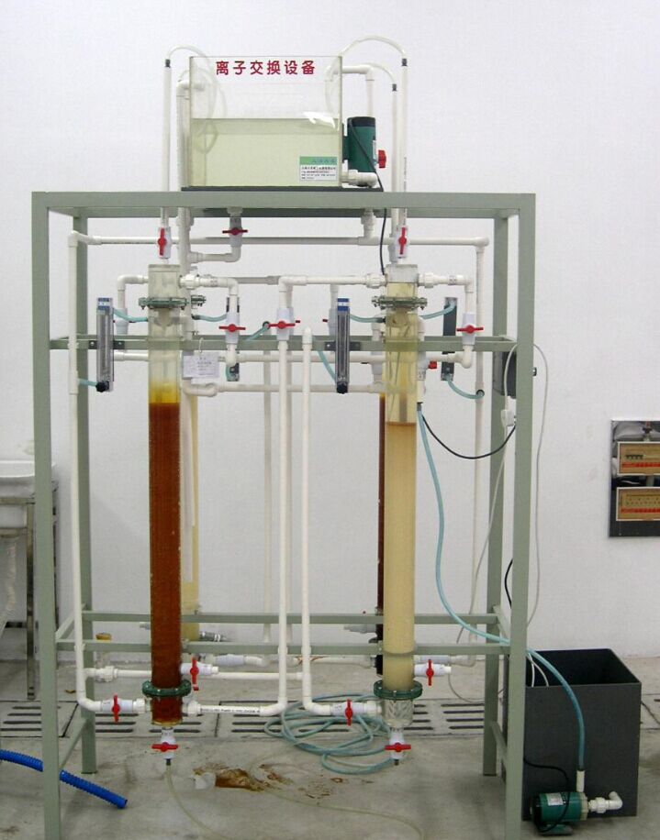  3、配置：软化柱Ø150mm ×1500mm 液体流量计1只、再生液水箱1只、软化水箱1只、水泵1台、阳树脂1套、电控箱1只、漏电保护开关、按钮开关、连接管道和球阀、不锈钢支架等。  ★为保证售后服务，提供制造商的售后服务承诺书及彩页资料（盖鲜章）. | 套 | 1
5 | 加压容器气浮的运行与控制实验装置 | 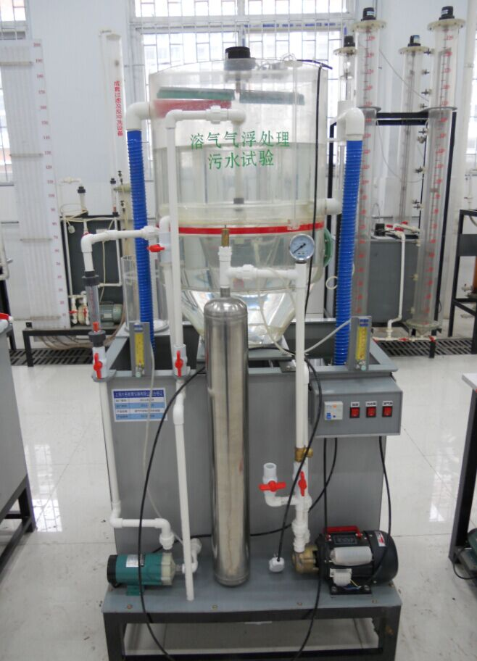  - 处理水量处理水量0.3m³/h。  - 溶气压力0.3~0.5Mpa、溶气罐为不锈钢制  - 装置外形尺寸：长×宽=1200mm×700mm×1700mm、4、电源 220V、功率1500W。  - 配置：有机玻璃机械反应池1套、平流式气浮反应池1套、清水池1套、进水泵1台、水泵1台、空压机1台、不锈钢溶气罐1套、铜制溶气释放器1只、流量计2只、流量计1只、进溶气罐水流量计1只、压力表1只、水量移位器1套、机械刮渣机系统1套、PVC水箱1只、电控箱1只、连接管道阀门 1批、不锈钢支架  - ★为保证售后服务，提供制造商的售后服务承诺书及彩页资料（盖鲜章）. | 套 | 1
6 | 污泥沉降 | 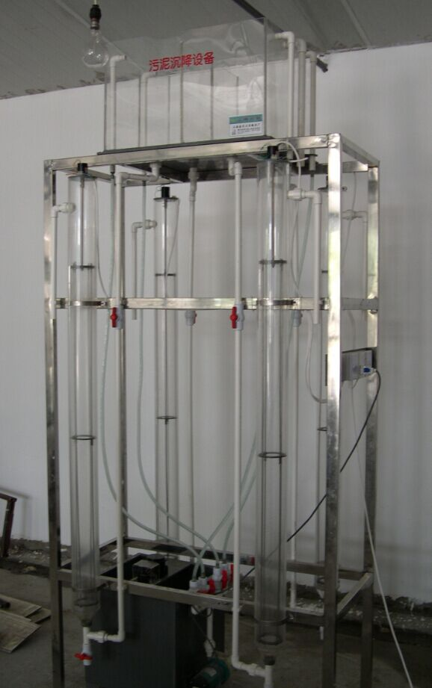  - 沉淀柱 Φ100mm×1500mm 4根  - 装置外形尺寸：1000×800×2000mm、电源 220V 功率200W  - 配置：有机玻璃沉淀柱4根、高位水箱1只、调速电机搅拌器1套、调速器1只、PVC配水箱 1只、不锈钢潜水泵1台、电控箱1只、漏电保护开关、按钮开关、连接管道和球阀、不锈钢台架等  - ★为保证售后服务，提供制造商的售后服务承诺书及彩页资料（盖鲜章）. | 套 | 1
7 | 试剂柜 | 1、主体框架：A 铝型材：采用27*27*1.0（mm）立柱，经过高温固化处理，高强尼龙模具成型件插接，具有强固稳定、防腐、美观、重量轻、承载量强等特点。  2、柜体：：柜体16mm厚三聚氰胺防潮板，以2mm厚的优质PVC封边，作防水处理；柜门、抽屉面板采用18mm厚三聚氰胺防潮板，以2mm厚的优质PVC封边，作防水处理。  3、玻璃视窗：采用4mm厚孚法白色透明玻璃。  4、层板：25mm厚三聚氰胺防潮板，以2mm厚的优质PVC封边，作防水处理。  5.锁具：为防止实验药品、试剂等使用安全上下门配有锁具  6.铰链：铰链采用90° 或175°合金材料。  7.规格尺寸：（L）900mm*（W/450mm*（H）1800mm | 个 | 8
8 | 玻璃器皿柜 | 1、主体框架：A 铝型材：采用27*27*1.0（mm）立柱，经过高温固化处理，高强尼龙模具成型件插接，具有强固稳定、防腐、美观、重量轻、承载量强等特点。  2、柜体：：柜体18mm厚三聚氰胺防潮板，以2mm厚的优质PVC封边，作防水处理；柜门、抽屉面板采用18mm厚三聚氰胺防潮板，以2mm厚的优质PVC封边，作防水处理。  3、玻璃视窗：采用4mm厚孚法白色透明玻璃。  4、层板：25mm厚三聚氰胺防潮板，以2mm厚的优质PVC封边，作防水处理。  5.锁具：为防止实验药品、试剂等使用安全上下门配有锁具  6.铰链：铰链采用90° 或175°合金材料。  7.规格尺寸：（L）1500mm*（W/450mm*（H）1800mm | 个 | 6
9 | 环境工程水处理实验仿真软件 | ★仿真软件基于PISP.net平台，需在投标文件中提供相关的证明材料，需和教师站管理软件配套使用。  1、针对专业：环境工程及相关专业  2、软件定位：辅助解决和扩展水处理、环境工程等专业学员的实验教学环节培训。  3、培训目标  通过对软件实验的操作，可以让学员达到掌握实验原理、实验操作、生成实验报告以及了解原理在工业上的应用的目的。培训内容包括：  3.1环境工程混凝实验:水温参数开放。  3.2环境工程活性炭吸附实验：活性炭类型参数选择。  3.3环境工程活性污泥法动力学系数的测定:温度参数开放。  3.4环境工程离子交换实验：水温参数开放，水质硬度参数选择。  4、实验功能模块包括：  实验操作、  数据记录、  数据处理及报告、  仪器原理、  工业应用、指导手册等。  覆盖了从实验预习、实验操作、报告处理等关键环节，特别是软件还提供了指定实验条件参数开放和实验前仪器试剂选择的功能。  软件包括如下功能：  1) 重做当前任务：实验状态恢复；  2) 培训项目选择：实验项目重选；  3) 程序冻结/解冻（系统暂停/继续运行）；  4) 进度存盘，进度重演；  5) 智能指导：在线提示操作指导信息。  6) 智能评分：在线对操作进行监测和评判，并给出成绩。  7) 仿真时标设置：可以调整仿真软件运行时间  5、★其他要求如下：  5.1、提供原厂针对本次项目的售后服务承诺函盖原厂鲜章。  5.2、出具原厂对投标软件的技术要求进行逐一应答的书面承诺，盖原厂鲜章。  5.3、供应商自带演示用笔记本电脑并提前进行软件运行环境配置，随时应答评审专家提出的演示要求及问题等。 | 套 | 2
10 | 光电式浊度仪（便携式） | 1、用途：  最新的2100Q便携式浊度仪，具有实验室浊度仪的优越性能，既可用于野外测试，又可用于实验室的水质分析，可广泛应用于饮用水、废水、纯水、工业水及环境水的浊度值测量。  2、工作条件：  2.1 电源要求：110~230 Vac，50/60 Hz (交流电或者USB+电源模块)；4节AA电池；可充电镍氢电池（用于USB+电源模块）  2.2 操作温度：0~50℃  2.3 湿度：非冷凝，0~90%（30℃），0~80%（40℃），0~70%（50℃）  3、技术性能指标：  ★3.1 符合标准： 满足USEPA 方法180.1 的要求  ★3.2 认证：CE认证  3.3 光源：钨灯  3.4 检测器：硅光电检测器  3.5 测量范围：0~1000 NTU  3.6 准确度：读数的± 2%+杂散光  3.7 可重复性：读数的± 1%或者0.01NTU，取大者  3.8 分辨率：在最低测量范围时为0.01NTU  3.9 杂散光：<0.02NTU  ★3.10 具有信号平均功能  ★3.11 双检测器光学系统，可消除色度、光波动、杂散光等的干扰  ★3.12 具有多种语言选择，其中包括了中文  ★3.13 具有屏幕在线帮助指引功能，使校准、验证等更简单  ★3.14 USB数据传输，无需软件进行数据下载  ★3.15 创新的RST（快速沉淀浊度）模式，即使样品发生快速沉淀，仍然能读出正确的浊度值。  ★3.16 仪器防护等级：IP67  4、配置要求：  4.1 基本配置：  2100Q 便携式浊度仪主机，6个样品池、装在密封小瓶中的StablCal 一级标准液、10NTU的一级验证标准液、硅油、4节碱性电池、用户手册  4.2 可选配置：  USB+电源模块、Gelex二级标准液套装、样品过滤及脱气组件  4.3 耗材：  硅油、StablCal一级浊度标准液。  5、售后服务  为确保售后，请提供厂家授权及厂家售后服务承诺书 | 台 | 2
11 | 酸度计（pH计） | - pH电极  2.2技术性能指标  2.2.1 语言：提供多国语言，包含中文  2.2.2pH电极显示：pH、mV、温度  2.2.3 数据内存： 500 组数据  ★2.2.4 数据存储： 校准数据都存贮在日志中。在“按下即读”模式和间隔测量模式时可自动存储。在“连续读数”模式时需手动存储。  2.2.5 数据传输：通过USB转接下载至电脑或U盘，读数时同步传输  2.2.6 温度自动修正/ 补偿  2.2.7 具有数据锁定显示功能  ★2.2.8 自动识别校准标准： 有三种方案可供选择  颜色分类： 4.01，7.00，10.01 pH  ★2.2.10防水性： 测定仪外壳可在1 米深的水中浸泡30 分钟（IP67）  3 电极技术性能指标  3.1温度  量程：-10.0～110.0℃  分辨率：0.1℃  准确度：±0.3℃  3.2 pH电极：量程：0～14  分辨率：0.1/0.01/0.001可选  ★精度： pH电极0.02  电缆长度：3 米  - ★为保证售后服务，提供制造商的售后服务承诺书及彩页资料（盖鲜章）. | 台 | 2
12 | 絮凝沉降设备（6组） | - 实验装置尺寸：1100 mm×900 mm×2500 mm  2、数量：6组 (根)、电源 220V 功率200W。  3、配置：有机玻璃沉淀柱6套、高位水箱带搅拌器1套、PVC水箱1只、不锈钢潜水泵1台、铜球阀取样口36只、金属电控箱1只、漏电保护开关、按钮开关、连接管道和球阀、不锈钢支架等组成。  ★为保证售后服务，提供制造商的售后服务承诺书及彩页资料（盖鲜章）. | 套 | 1
13 | 连续反冲洗过滤设备 | 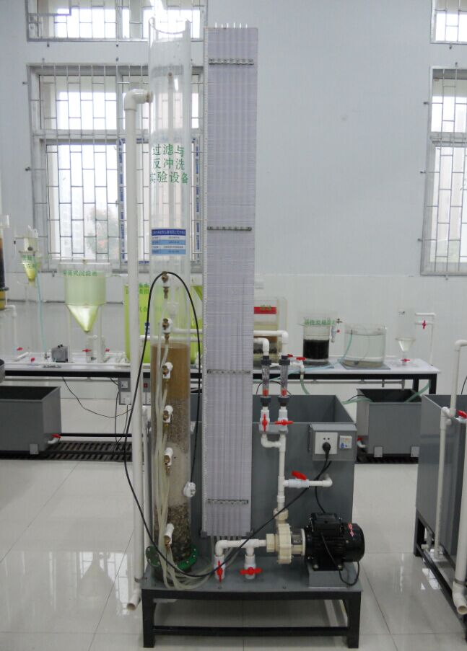  - 处理水量：0.07m3/h、  - 过滤柱直径150mm×2000mm  3、装置外形尺寸：1000mm×600mm×2500mm  - 电源 220V、功率370W。  - 配置：过滤柱1套、水箱1只、进水流量计1只、反冲洗流量计1只、水泵1台、铜球阀取样口7个、测压板1块、测压管6根、电控箱1只、漏电保护开关、按钮、连接管道和球阀、石英砂滤料1套、不锈钢支架等。  - ★为保证售后服务，提供制造商的售后服务承诺书及彩页资料（盖鲜章）. | 套 | 1
14 | 自由沉降（6组） | 1、实验装置尺寸：1100 mm×900 mm×2500 mm  2、数量：6组 (根)、电源 220V 功率200W。  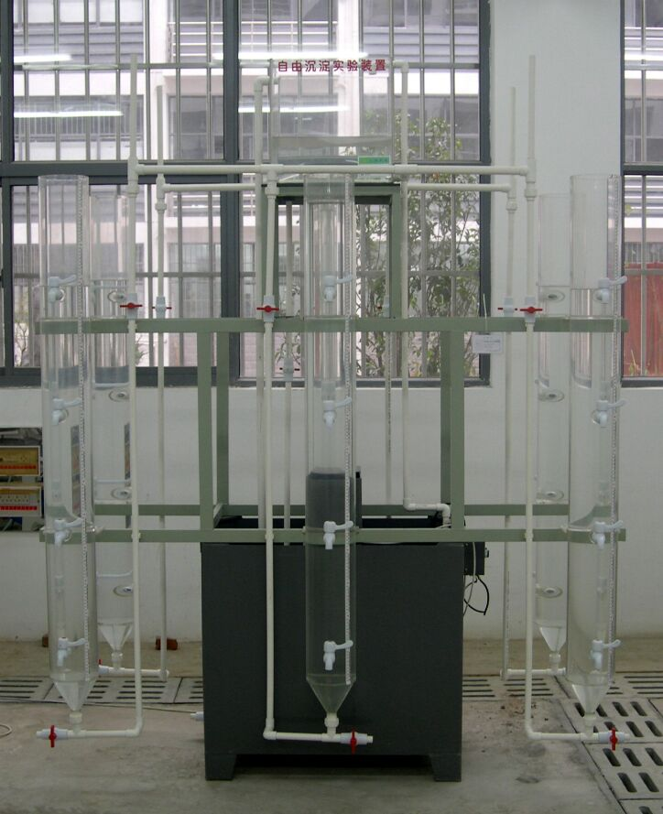  3、配置：有机玻璃沉淀柱6套、高位水箱带搅拌器1套、PVC水箱1只、不锈钢潜水泵1台、铜球阀取样口36只、电控箱1只、漏电保护开关、按钮开关、连接管道和球阀、不锈钢支架等。 | 套 | 1
15 | 千分之一电子天平 | 电子精密天平是集精确、稳定、多功能与自动化于一体的非常先进电子分析天平，可以满足所有实验室质量分析要求。该天平采用高性能MCS-51单片微处理机控制，以确保天平称量结果高精确度，并具有RS-232-C接口，可直接连接打印机、计算机等设备来扩展天平的使用，使您的质量分析更加现代化，工作更轻松。  功能特点  智能化校准  积分时间可调  灵敏度可调  悬挂称重  去皮重  累计称量  量制单位转换（克、克拉、盎司、金衡盎司）  计数功能  打印功能  标准输出接口  全金属外壳抗干扰能力强  电源外置性能更稳定  大屏幕液晶显示  线性校准读数精确  通过EMC试验  防风罩可拆卸  技术参数  最大称量：260g  精度：1mg  重复性：±1mg  线性误差：±1mg  秤盘尺寸：Φ80mm  外形尺寸：320×220×330mm  电源：输出AC220 50Hz；输出DC9V 18W  ★为保证售后服务，提供制造商的售后服务承诺书及彩页资料（盖鲜章）. | 台 | 2
16 | 过滤装置 | 设备功能:  能实现滤池的整个工作过程，通过过滤过程，强化滤池的工作原理，通过反冲洗操作，使学生理解反冲洗的作用及操作要求。通过本实训项目，可强化学生对滤池的运行操作管理的能力。  技术参数：  1、环境温度：5℃～40℃、处理水量、60~160L/h，滤料：粗石英砂2～4mm H=100mm 细石英砂0.5～1.2mm H=700mm、大滤帽1只 反冲水流量：0.6~1m3/h，测压板：高×宽=2100mm×260mm。测压管：Ø10mm×2000mm 12根、装置尺寸：1.2×0.6×2.1m，电源 220V单相三线制 功率2KW  配置：  1. 150L PVC原水箱1套（A级PVC板制作）  2. 进水泵1台（新西山MP-15RN化工磁力提升泵，10W 220V Q=12L/min，H=2.1m）  3. 进水流量计1台（余姚振兴LZS-15/16~160L/h）  4. Ø100×2000mm有机玻璃过滤柱1根  5. 石英砂滤料1套  6. 取样口6个，（铜考克）  7. 出料口1个  8. 防水测压板1套（环保多层板制作 15mm 表面覆白色防火板）  9. 测压管6根  10. 反冲洗水泵1台（上海科球103耐腐离心泵 0.75KW 220V Q=3m3/h，H=13m）  11. 反冲洗流量计1台（余姚振兴LZS-25/0.1~1m3/h）  12. 100L PVC清水箱1套（A级PVC板制作）  13. 进水反冲洗管阀1套（公元ERA UPVC给水管阀）  14. 反冲洗时间控制装置1套  15. 排水软管1根  16. 带万向轮不锈钢台架1套（包含不锈钢支架、防水防腐台面，铝合金包边防止起壳等）  17. 防污电器控制箱1套（包含开关插座、漏电保护装置等）（德力西电气）  18. 公元ERA配套连接管阀、电缆线等配套  ★为保证售后服务，提供制造商的售后服务承诺书及彩页资料（盖鲜章）. | 套 | 1

第五章 投标文件格式

投标函部分格式：
一、法定代表人身份证明及授权委托书
法定代表人身份证明
投标人名称：
单 位 性质：
地 址：
成 立时 间： 年 月 日
经 营期 限：
姓名： 性别： 年龄： 职务：
系 （投标人名称）的法定代表人。
特此证明

投标人： （盖单位公章）
年 月 日

授 权 委 托 书

本人 （姓名）系 （投标单位名称）的法定代表人，现委托 （姓名）为我方代理人。代理人根据授权，以我方名义签署、澄清、说明、补正、递交、撤回、修改重庆房地产职业学院水污染控制实训室采购（项目名称）投标文件、签订合同和处理有关事宜，其法律后果由我方承担。
委托期限： 。
代理人无转委托权。
附：法定代表人身份证明，法定代表人和代理人的身份证复印件。

投标人： （盖单位公章）
法定代表人： （签字或盖章）
身份证号码：
委托代理人： （签字）
身份证号码：

日期： 年 月 日

二、招标文件确认书

致：重庆房地产职业学院
我单位参加贵单位水污染控制实训室采购的投标，对贵单位 年 月 日发出的该工程招标文书及其相应的补遗资料、书面通知等全面内容予以确认，并按其要求提交投标文件。

投标单位（公章）

法定代表人（签章）

单位地址：

邮政编码：

电话：

传真：

年 月 日
三、投标函
重庆房地产职业学院（招标人名称）：
1、我方已仔细研究了重庆房地产职业学院水污染控制实训室采购（项目名称）招标文件的全部内容，愿意以人民币（大写） 元（小写） 元的投标总报价及表3-1分项报价表，交货时间： ，交货地点：招标人指定地点，工期： 日历天，按合同约定实施和完成承包项目，并在 年质量保证期内，免费修补项目中的任何缺陷，项目质量达到 ，项目经理： 。
2、我方承诺在投标有效期： 天内不修改、撤销投标文件。
3、随同本投标函提交投标保证金一份，金额为人民币（大写） 元（小写） 元。
4、如果我方中标：
（1）我方承诺在收到中标通知书后，在中标通知书规定的期限内与你方签订合同。超过期限未签订合同的，你方可视为我方自愿放弃中标资格及相关权利。
（2）我方承诺按照招标文件规定向你方递交履约保证。
（3）我方承诺在合同约定的期限内完成并移交全部合同工程。
5、我方在此专声明，所递交的投标文件及有关资料内容完整、真实和准确，不存在虚假陈述。
6、本次报价包含货物价（货到买方现场落地交货价）和相关费用：包括附件、备品备件费、包装费、技术培训费、运杂费（运至交货地点）、安装水电费、装卸费、总包单位配合费、保险费、设备安装费（含人工费）、调试费、安装材料费、辅助材料费、税费、质保一年所需的费用（包含一年内因设备质量问题引起的所有设备维修与零部件更换）以及系统正常运行需要的所有费用。
7、 （其他补充说明）。
投标人： （盖单位公章）
法定代表人或其委托代理人： （签字或盖章）
单位地址：
网 址：
电 话：
传 真：
日 期： 年 月 日
附表：3-1 分项报价表

序号 | 设备名称 | 品牌 | 型号 | 单位 | 数量 | 综合单价  （元） |  | 分项总价  （元）
1
2
3
4
5
6
7
8
9
10
合计总价（元）
注：
1.本分项报价表中设备技术参数与招标文件技术标准中的技术参数一致或高于技术标准。如有低于招标文件技术标准中的技术参数的设备，招标人可随时拒绝投标人的投标文件。
2.本分项报价合计与投标总价一致。

四、服务承诺等
一、我公司承诺，严格按照“第四章技术方案及要求”中的要求执行相关技术标准和招标人的要求。如有因此造成的质量问题，由招标人扣减合同总金额的20%作为罚金，直至中止合同，并追究我公司的经济与法律责任。
二、我公司承诺，不向其他任何第三者转包本项目。若转包本项目，由招标人扣减合同总金额的20%作为罚金，直至中止合同，并追究我公司的经济与法律责任。
三、提供售后服务方案（含质保期内和质保期后二种方案）

投标人： （落款并盖单位章）
法定代表人或其委托代理人： （签字）
年 月 日

技术部分格式：
一、编制格式
技术部分为暗标，封面页使用A4厚型白纸，用初号仿宋字体标明确“技术部分”；在封面右下角加盖投标单位公章后折叠成腰为8.5cm左右的等腰直角三角形将加盖的公章密封。（如下图）
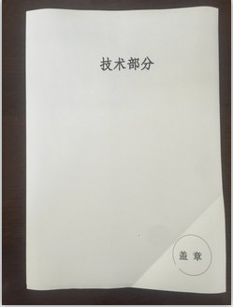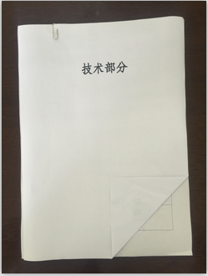
整个《技术部分》均不得出现白页、残页和倒页；不得出现与本工程无关的内容；不得显示与投标人有关的任何信息；违反上述任何一项，其投标文件为废标。
《技术部分》文字部分纸张采用A4白纸，四号仿宋字体；图表采用A4或A3白纸，图表内的字号大小不限；不得出现彩页，不得编制页码。违反上述任意一项，其投标文件为废标。
《技术部分》只需编制应答表，不编制技术方案。
二、编制说明
技术方案中性能参数中带有★的为重要指标，如有一条★不满足为重大偏差，作为废标处理。其他性能参数不满足的按评分标准扣分。所有技术参数必须逐条应答，未逐条应答的，该条款视为不满足，按评分标准扣分。评标委员会对设备个别参数的应答有疑问时，以原生产厂家官方网站公布的产品参数为准。
中标人必须在收到中标通知书后15个日历天内，向招标人提供由生产厂商加盖鲜章的逐条应答表（同投标应答表完全一致）和产品彩页。如未在规定时间内提供，则取消中标资格，没收投标保证金。
中标人必须在收到中标通知书后15个日历天内，向招标人提供包括但不限于以下产品（XXX等设备）的厂商或国内总代理针对本项目的售后服务承诺函（格式自拟）。如未在规定时间内提供，则取消中标资格，没收投标保证金。
中标人必须在收到中标通知书后15个日历天内，向招标人提供生产厂家出具的授权书(格式)。如未在规定时间内提供，则取消中标资格，没收投标保证金。
为防止虚假应标，招标人有权要求中标人提供部分产品进行测试或出具进一步证明材料，若测试结果不满足或无法提供证明材料的视为虚假应标，则取消中标资格，没收投标保证金，投标企业进入招标人招标黑名单。
三、技术规格应答表
采购项目名称：重庆房地产职业学院水污染控制实训室采购
序号 | 设备名称 | 主要参数  （第四章 技术方案及要求） | 投标主要参数 | 差异说明
注：
该表必须按照招标文件要求逐条如实填写，根据投标情况在“差异说明”项填写正偏离或负偏离及原因，完全符合的填写“无差异”。

附表（中标后提供）：生产厂家出具的授权书(格式)
重庆房地产职业学院：
我们（生产厂家名称）是按国家法律成立的一家生产厂家，主要营业地点设在（生产厂家地址）。兹指派按国家法律正式成立的，主要营业地点设在（设备代理商地址）的（设备代理商名称）作为我方真正的和合法的代理人进行下列有效的活动：
（1）代表我方办理重庆房地产职业学院水污染控制实训室采购要求提供的由我方制造的货物的有关事宜，并对我方具有约束力。
（2）作为生产厂家，我方保证以投标合作者来约束自己并对该投标共同和分别承担招标文件中所规定的义务。
（3）我方兹授予（设备代理商名称）全权办理和履行上述我方为完成上述各点所必须的事宜，具有替换或撤消的全权。兹确认（设备代理商名称）或其正式授权代表依此合法地办理一切事宜。
我方于______年___月___日签署本文件，（设备代理商名称）于______年___月___日接受此件，以此为证。

设备代理商名称（签章） 生产厂家名称（签章）

法人或授权委托人（签章） 法人（签章）

日期：

资格审查部分格式：

资格审查部分

投标人： （盖单位章）
法定代表人或其委托代理人： （签字）
年 月 日

目 录
一、法定代表人身份证明
二、授权委托书
三、生产厂家出具的授权书
四、投标人基本情况表
五、2014年1月1日至2016年4月30日业绩情况表
六、投标人近年发生的诉讼和仲裁情况

注意：
投标人所提交的资料为复印件的，必须加盖投标人鲜章.

一、法定代表人身份证明

投标人名称：
单位性质：
成立时间： 年 月 日
经营期限：
姓名： 性别： 年龄： 职务：
系 （投标人名称）的法定代表人。
特此证明。

投标人： （盖单位章）

年 月 日
备注：在本页空白处附身份证复印件（加盖单位公章）
附身份证复印件正面（加盖单位公章） | 附身份证复印件反面（加盖单位公章）

二、授权委托书

本人 （姓名）系 （投标人名称）的法定代表人，现委托 （姓名）为我方代理人。代理人根据授权，以我方名义签署、澄清、递交、撤回、修改重庆房地产职业学院水污染控制实训室（项目名称）招标资格审查申请文件，其法律后果由我方承担。
委托期限： 。
代理人无转委托权。
附：被委托人身份证明（加盖单位公章）
投标人： （盖单位章）
法定代表人： （签字）
身份证号码：
委托代理人： （签字）
身份证号码：
附身份证复印件正面（加盖单位公章） | 附身份证复印件反面（加盖单位公章）
年 月 日

三、投标人基本情况表
投标人名
注册地址 |  |  |  |  |  | 邮政编码
联系方式 | 授权联系人 |  |  |  |  | 电话
联系方式 | 传真 |  |  |  |  | 网址
法定代表人 | 姓名 |  | 技术职称 |  |  |  |  |  | 电话
技术负责人 | 姓名 |  | 技术职称 |  |  |  |  |  | 电话
成立时间 |  |  | 员工总人数：
企业资质等级 |  |  | 其中 | 高级职称人员人数
营业执照号 |  |  | 其中 | 中级职称人员人数
注册资金 |  |  | 其中 | 初级职称人员人数
开户银行 |  |  | 其中 | 技工人数
账号 |  |  | 其中 | 普工人数
经营范围
备注

附3-1：各类证书
投标人须知前附表1.4.1要求提供的各类证书。

四、2014年1月1日至2016年12月30日XX设备采购业绩情况表
4-1
项目名称
项目所在地
发包人名称
发包人地址
发包人联系人及电话
合同价格
开工日期
竣工日期
承担的工作
工程质量
项目描述
备注
说明：
1.须提供每项业绩的合同复印件，否则该项业绩无效。
2.多个项目可按表4-1，4-2，……顺序排列。

五、投标人近年发生的诉讼和仲裁情况
被有关行政部门暂停投标资格期限已满（受到过行政处罚的须提供行政处罚情况说明及真实性承诺）。

